Vicerrectorado de Acceso y Programas de Movilidad | 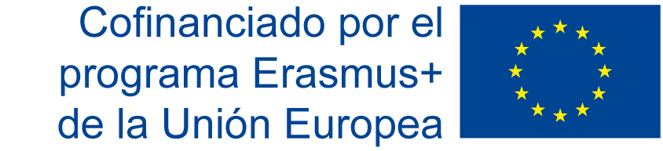

CERTIFICADO DE ESTANCIA ERASMUS+
(Certificate of attendance)
MOVILIDAD DEL PERSONAL PARA DOCENCIA (STA)
AÑO ACADÉMICO 2021-2022

UNIVERSIDAD ……………….…………………., PAÍS
(Nombre de la institución de acogida)
INFORMA QUE:
D. ……………………
de la
UNIVERSIDAD DE CÓRDOBA, ESPAÑA (ECORDOBA01)
(Nombre de la institución de envío)

Ha realizado, conforme al acuerdo firmado entre las instituciones, una movilidad Erasmus de personal para docencia, impartiendo ___ horas de clase en nuestra institución en estudios de nivel: (por favor seleccione) Grado, Máster, Doctorado, entre los días:
_____, _____________, _______ y _____, _____________, _______
día mes año día mes año

Fecha Sello y firma

Nombre del firmante:
Posición:
E-mail:

